平成23年分 年末調整書類の提出について

今年も年末調整の時期が近づいてきました。以下書類を配布いたしますので、記入・証明書等を添付の上、総務部まで提出をしてください。
１．配布資料
書 類 種 類 | 内 容
①平成23年分 給与所得者の扶養控除等（異動）申告書  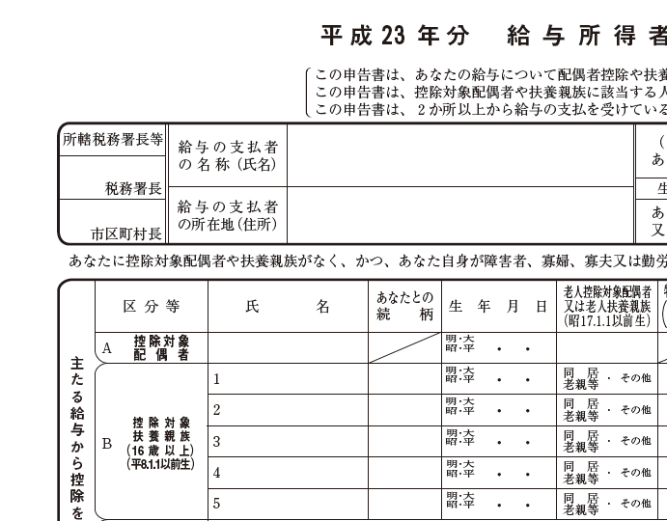 | 平成23年の年末調整に使用します。昨年の年末調整のときに提出したもの、平成23年中に扶養親族等が変更になったときに提出したもの、入社したときに記入し提出したものを返却します。内容を確認の上、変更がある場合には赤字で訂正してください。
②平成23年分 給与所得者の保険料控除申告書 兼 給与所得者の配偶者特別控除申告書  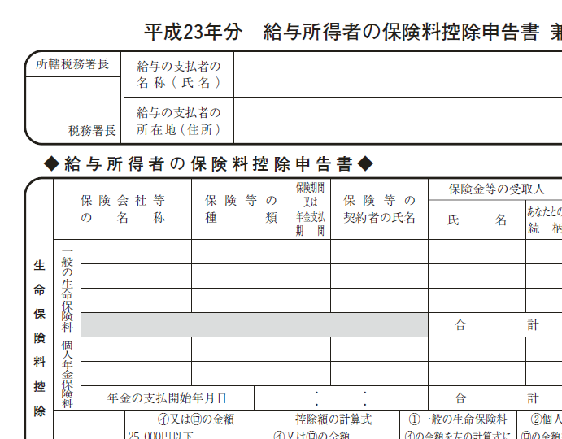 | 平成23年分の年末調整に使用します。自宅に届いている各種保険料の証明書を確認の上、記入してください。生命保険料控除、地震保険料控除等、証明書の添付も忘れずにお願いします。  配偶者特別控除を受ける場合には、配偶者の合計所得額をきちんと確認してください。
③平成24年分 給与所得者の扶養控除等（異動）申告書  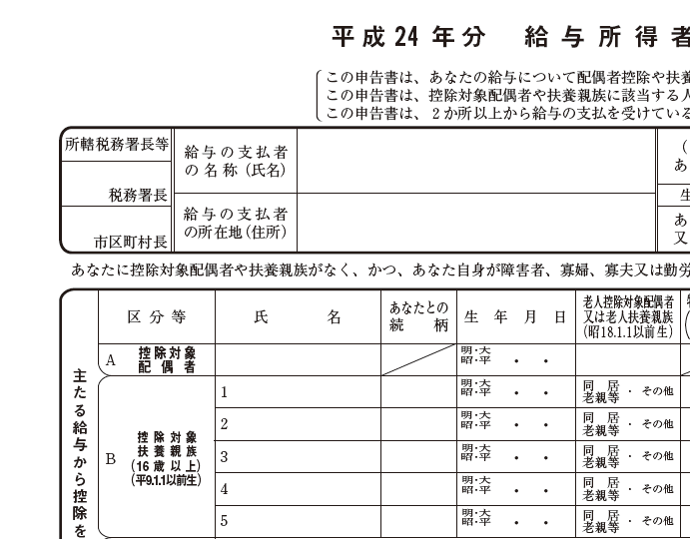 | 平成24年分の給与計算に使用します。平成24年の予定を記入してください。特に16歳未満の扶養親族について記入する欄を間違えないように注意してください。  この申告内容に変更があった場合には速やかに総務部までご連絡ください。
2.提出期限
平成23年11月 日（ ）まで ※期限厳守でお願いします。
3.提出先
総務部 まで（内線： ）
4.その他
・書類等に不備がある場合には年末調整ができないことがあります。この場合、確定申告で還付等の手続きを受ける必要があります。
・不明点がある場合には、総務部 まで（内線： ）連絡をお願いします。

